„Egy csepp se! Egyszer se!” – hólyagrákra utalhat a véres vizelet
A hólyagrák az ötödik leggyakoribb rákfajta Európában: fájdalmatlan véres vizelet is lehet a figyelemfelkeltő tünete. Noha a betegek háromnegyede férfi, azonban a nőket is gyakran érintheti. A prevenció érdekében a Magyar Urológusok Társasága részvételével EU-s támogatással hároméves projekt indult BClear néven (Bladder Cancer Literacy for All, magyarul: hólyagrák-ismeret mindenkinek, az angol rövidítés pedig a vizelet tiszta színére utal). Hazánkban évente mintegy 3000 új megbetegedést regisztrálnak. A most kezdődő kampány során figyelemkeltő videókkal, „Egy csepp se! Egyszer se!” jelmondattal ismert magyar művészek közreműködésével hangsúlyozzák, hogy már a vizeletben észlelt egy csepp vér megjelenésekor is orvoshoz kell fordulni. Június 11-én ingyenes szűrésen is részt vehetnek a kockázati csoportba tartozó 50 éven felüli dohányosok.
Május a hólyagrák elleni figyelemfelhívás hónapja, amelynek célja, hogy ráirányítsa a figyelmet erre a gyakori, mégis sokszor későn felismert daganatos betegségre. Magyarországon évente mintegy 3 000 új esetet diagnosztizálnak, ami európai összehasonlításban is magas előfordulást jelent.
A figyelemfelhívó hónaphoz kapcsolódva elindult a BClear elnevezésű hároméves európai együttműködés, amelyben három ország nemzeti szervezetei – köztük magyar partnerek – az európai urológus társaság vezetésével dolgoznak együtt a lakosság edukációján és a betegség korai felismerésén.
„A projekt célja, hogy közérthető és hiteles információkkal segítse a lakosságot a hólyagrák tüneteinek felismerésében, különös tekintettel a leggyakoribb korai jelre, a fájdalommentes véres vizeletre. A kezdeményezés emellett hangsúlyt fektet a kockázati tényezők – mindenekelőtt a dohányzás – ismertetésére, valamint az időben történő orvoshoz fordulás fontosságára” – emelte ki dr. Nyirády Péter, a Magyar Urológusok Társaságának elnöke, a Semmelweis Egyetem Urológiai Klinikákának igazgatója.
„A betegség különösen a 60 év feletti dohányzó korosztályt érinti, akik sokszor nem fordítanak kellő figyelmet az egészségükre, pedig véres vizelet esetén nem szabad halogatni az orvosi kivizsgálást” – ismertette dr. Bajory Zoltán, a Magyar Urológusok Társaságának főtitkára, a Szegedi Tudományegyetem Urológiai Klinikájának igazgatója.
„A hólyagrák sok esetben jól kezelhető, ha időben diagnosztizálják, ugyanakkor a késői diagnózis jelentősen rontja a betegek kilátásait. Kulcsfontosságú, hogy minél többen megismerjék a figyelmeztető jeleket, és panasz esetén mielőbb orvoshoz forduljanak. Ezért is indítottuk el az urodoki.hu weboldalt, ahol hiteles forrásból tájékozódhatnak a betegek” – tette hozzá dr. Beöthe Tamás a Magyar Urológusok Társaságának vezetőségi tagja, a Budapesti Péterfy Sándor utcai Kórház-Rendelőintézet főorvosa.
Ezt a célt szolgálják a BClear projekt támogatásával késztett humoros, de egyben elgondolkodtató kisvideók, amelyekben ismert hazai művészek – Badár Sándor, Gazda Bence, Mucsi Zoltán, Müller Péter Sziámi, Thuróczy Szabolcs, Vida Péter és a közelmúltban elhunyt Scherer Péter – működtek közre. Scherer Péter számára mindig is kiemelten fontos volt a szűrűvizsgálatokon való részvételre és mozgás fontosságára való figyelemfelhívás. A videókban szereplő „Egy csepp se! Egyszer se!” jelmondat arra utal, hogy a vizeletben megjelenő egyetlen csepp vér is fontos figyelemfelkeltő tünet, ezért ilyen esetekben az orvosi vizsgálat nem tűr halasztást!
A kampányhoz kapcsolódva a Semmelweis Egyetem és a Szegedi Tudományegyetem Urológiai Klinikáján, valamint a Budapesti Péterfy Sándor utcai Kórház-Rendelőintézet Urológiai Osztályán június 11-én 15 órakor szűrés szerveznek az 50 év feletti, erősen dohányzó betegeknek, akik ingyenes vehetnek részt ultrahang- és vizeletcsík vizsgálaton.
A projektről
A hároméves időtartamú BCLEAR (Bladder Cancer Literacy for All, magyarul: hólyagrák-ismeret mindenkinek) projektben az Európai Urológiai Társaság vezetésével, a Magyar Urológusok Társasága mellett a lengyel és görög szakmai szervezet, valamint két nemzetközi betegszervezet vesz részt. A program célja, a hólyagrákkal kapcsolatos egészségügyi ismeretek növelése és a tünetek korábbi felismerésének elősegítése, valamint a megfelelő információkhoz és ellátáshoz való hozzáférés javítása. A BCLEAR emellett a közös döntéshozatalt is igyekszik támogatni Európában, kísérleti jelleggel Görögországban, Magyarországon és Lengyelországban.
Sajtókapcsolat:
- Dávid Orsolya
- +36 30 877 0402
- info@murolt.hu
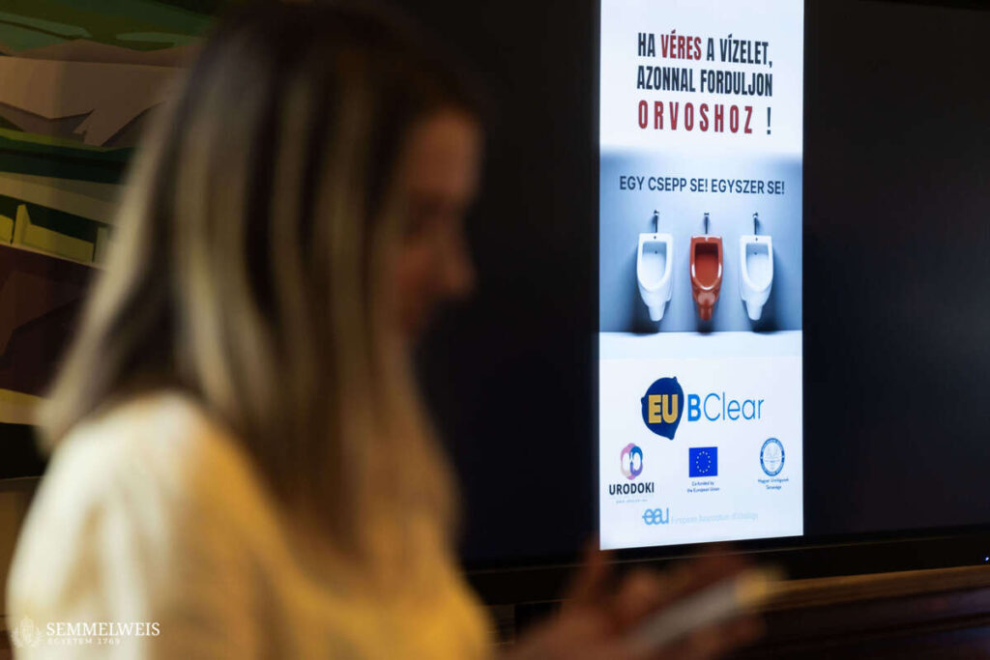 | © Fotó: Barta Bálint, Semmelweis Egyetem
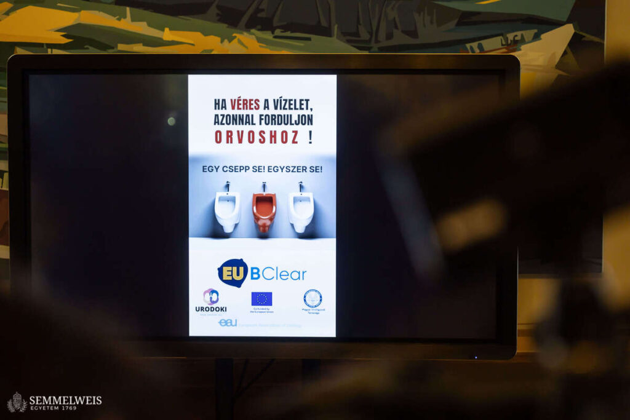 | © Fotó: Barta Bálint, Semmelweis Egyetem
 | © Fotó: Barta Bálint, Semmelweis Egyetem
Eredeti tartalom: Magyar Urológusok Társasága
Továbbította: Helló Sajtó! Üzleti Sajtószolgálat
Ez a sajtóközlemény a következő linken érhető el:

